ESCOLA MUNICIPAL DE EDUCAÇÃO BÁSICA AUGUSTINHO MARCON.



CATANDUVAS, OUTUBRO DE 2020.

DIRETORA: TATIANA BITENCOURT MENEGAT

ASSESSORA PEDAGÓGICA: MARISTELA BORELLA BARAÚNA

ASSESSORA TÉCNICA ADMINISTRATIVA: MARGARETE P. DUTRA

PROFESSORA REGENTE: ALEXANDRA VIEIRA DOS SANTOS

2ª PROFESSORA: JUÇARA APª. R. DA SILVA

TURMA:4°ANO

**SEQUÊNCIA DIDÁTICA:** **AFRICANOS EM NOSSA HISTÓRIA**

# ATIVIDADE DE LÍNGUA PORTUGUESA - 19/10 A 23/10

➢ ***Hora da Leitura!***

LEIA COM MUITA ATENÇÃO A HISTÓRIA DO LIVRO **O CABELO DE LELÊ**, DEPOIS FAÇA A INTERPRETAÇÃO DA HISTÓRIA RESPONDENDO CONFORME O SEU ENTENDIMENTO.

|  |  |
| --- | --- |
|  |  |
| ° |  |
|  |  |
|  |  |
|  |  |
|  |  |
|  |  |
|  |  |
|  | **Autora:** Valéria Belém  Fim! |

APÓS LER A HISTÓRIA JUNTO COM SEUS FAMILIARES CONVERSE COM SEU FILHO:

DO QUE FALA A HISTÓRIA?

QUAL O NOME DA CRIANÇA?

COMO ELA É? E O QUE FAZ?

**ATIVIDADE 01**

**CABELO LELÊ.**

**LELÊ SABE QUE EM CADA CACHINHO EXISTE UM PEDAÇO DE SUA HISTÓRIA.**

**VOCÊ LEMBRA QUAL É A COR DO CABELO DE LELÊ?** COMPLETE O DESENHO COM O CABELO DE LELÊ. DEPOIS CUBRA OS FIOS COM LÂ DA COR DE SEU CABELO; CASO NÃO TENHA LÃ PODE USAR LÁPIS DE COR OU CANETINHA; TAMBÉM PODE PREENCHER O ROSTO COM OLHOS A BOCA E O NARIZ;

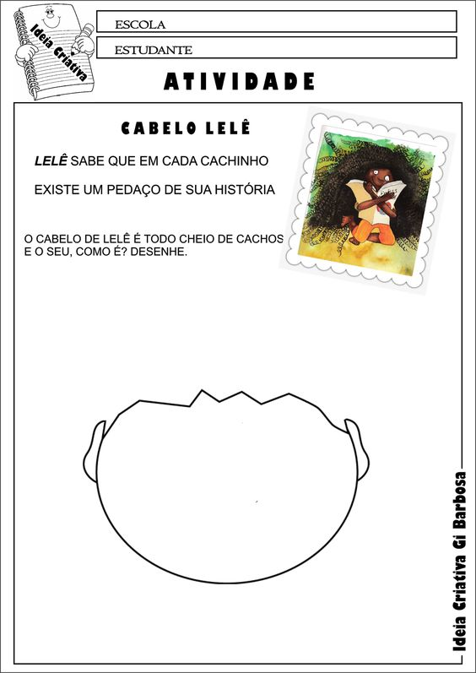



**ABRAÇOS! FIQUEM BEM! ESTOU COM SAUDADES!**